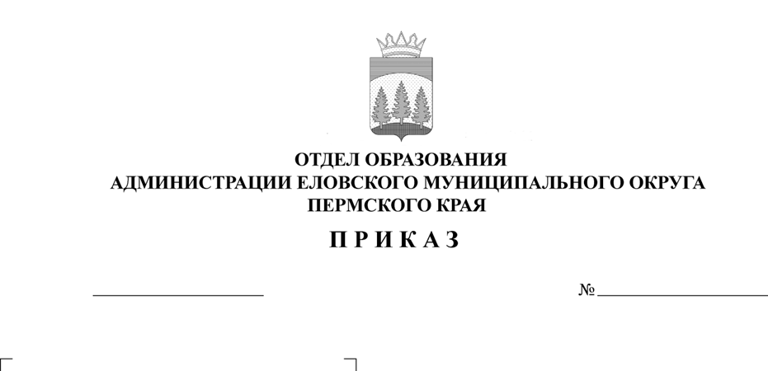
153
08.09.2023
О проведении муниципальных
спортивных соревнований
школьников «Президентские
состязания»

В соответствии с планом работы и в целях совершенствования физической подготовки учащихся, выявления сильнейших спортсменов, пропаганды здорового образа жизни
ПРИКАЗЫВАЮ:
1. Провести 23 сентября 2023 г. муниципальные спортивные соревнования школьников «Президентские состязания».
2.Утвердить прилагаемые:
2.1. Положение о проведении муниципальных спортивных соревнований школьников «Президентские состязания» (Приложение 1).
2.3. Состав оргкомитета по проведению муниципальных соревнований (Приложение 2).
3. Руководителям образовательных учреждений:
3.1. Обеспечить явку команд на соревнования и питание учащихся.
3.2. Назначить ответственных за сопровождение команды, возложив на них ответственность за жизнь и здоровье детей во время поездки к месту соревнований и обратно.
3.3. Обеспечить явку судей на соревнования (по мере необходимости).
3.4. Предусмотреть дополнительную оплату педагогам за сопровождение команды и судейство на соревнованиях.
4. Контроль исполнения приказа оставляю за собой.

И.о. заведующего И.В. Колегова

Приложение 1
УТВЕРЖДЕНО
приказом
Отдела образования
администрации Еловского
муниципального округа
Пермского края
от 08.09.2023 № 153

ПОЛОЖЕНИЕ
о проведении муниципальных спортивных соревнований школьников «Президентские состязания»

В соответствии с Указом Президента Российской Федерации от 30 июля 2010 г. № 948 «О проведении всероссийских спортивных соревнований (игр) школьников», с Положением о Всероссийских спортивных соревнованиях школьников «Президентские состязания», методическими рекомендациями о проведении школьного, муниципального и регионального этапов проводятся муниципальные спортивные соревнования школьников «Президентские состязания». Организатором соревнований является МБУ ДО «ЦДТ с. Елово».
Соревнования проводятся в соответствии

- Цели и задачи соревнований
Соревнования проводятся в целях укрепления здоровья подрастающего поколения, привлечения учащихся к регулярным занятиям физической культурой и спортом, выполнения нормативов ВФСК (ГТО).
Основные задачи:
- пропаганда здорового образа жизни;
- развитие массового физкультурно-спортивного движения школьников «Президентские состязания»;
- дальнейшее совершенствование спортивно-массовой и оздоровительной работы с учащимися во внеурочное время;
- определение уровня двигательной активности обучающихся, степени их вовлеченности в занятия физической культурой и спортом;
- выполнения нормативов ВФСК (ГТО).

- Место и сроки проведения соревнований
Соревнования проводятся на базе МОУ «Еловская СОШ».
23 сентября 2023 г.
Начало соревнований в 10:00

3. Руководство организацией и проведением соревнований
Непосредственное проведение осуществляет МБУ ДО «ЦДТ с. Елово», судейская коллегия.

4. Участники соревнований
Соревнования лично - командные.
Соревнования проводятся среди обучающихся 1-11 классов.
Состав команды не ограничен (минимум 4 участника в каждой возрастной группе, в том числе 2 девочки).

Примечание:
1. Команды МОУ «Еловская СОШ» и «Начальная школа-детский сад № 3 с.Елово» комплектуются по принципу класс-команда.
2. При подведении итогов спартакиады в зачет МОУ «Еловская СОШ» и «Начальная школа-детский сад № 3 с. Елово» идет лучший результат команды – класса.
3. Все участники соревнований «Президентские состязания», должны быть зарегистрированы на официальном сайте «ГТО» https://gto59.ru/. В случаи отсутствия возможности пройти регистрацию самостоятельно, необходимо обратиться к методисту МБУ ДО «ЦДТ с. Елово» Фатхутдиновой Анастасии Анатольевне ana83149002@yandex.ru, тел. 3-02-60

5. Программа соревнований
Виды спортивного многоборья:
- челночный бег 3х10 (с кубиками);
- бег 30 м (6-8лет);
- бег 60 м (9-15 лет);
- бег 100 м (16-17 лет);
- бег 1км (6-10 лет);
- бег 2 км (11-15 лет), (16-17 лет девушки);
- бег 3 км (16-17 юноши).
- подтягивание на перекладине/сгибание и разгибание рук в упоре лежа (отжимания) (мальчики, юноши 7-18 лет), на выбор;
- сгибание и разгибание рук в упоре лежа (отжимание) (девочки, девушки, 7-18 лет);
- поднимание туловища из положения лежа на спине за 1 минуту;
- прыжок в длину с места;
- наклон вперед из положения стоя на гимнастической скамье
- бег 1,2,3 км в соответствии с возрастом.

Техника выполнения упражнений.
Челночный бег 3x10 м (с кубиками). Проводится на ровной дорожке длиной не менее 12-13 м. От меряется 10-метровый участок начало и конец, которого отмечен линиями (стартовая и финишная). На дальней линии кладется кубик. Участник становится за стартовой линией и по команде «Внимание, марш!» начинает бег в сторону финишной линии, берет кубик и возвращается к линии старта. Затем кладет кубик (бросать - запрещено) на стартовую линию и снова бежит к финишной линии, пересекая ее. Учитывается время выполнения теста от команды «марш» до пересечения линии финиша.
Подтягивание на перекладине. Участник с помощью судьи принимает положение виса хватом сверху. Подтягивается непрерывным движением так, чтобы его подбородок оказался над перекладиной. Опускается в вис. Самостоятельно останавливает раскачивание и фиксирует на 0,5 сек. видимое для судьи положение виса. Не допускается: сгибание рук поочерёдно, рывки ногами или туловищем, перехват руками, остановка при выполнении очередного подтягивания. Пауза между повторениями не должна превышать 3 сек.
Сгибание и разгибание рук в упоре «лежа» (отжимания). Исходное положение: упор лежа на полу. Голова, туловище и ноги составляют прямую линию. Сгибание рук выполняется до касания грудью предмета высотой не более 5 см, не нарушая прямой линии тела, а разгибание производится до полного выпрямления рук при сохранении прямой линии тела. Дается одна попытка. Пауза между повторениями не должна превышать 3 сек. Фиксируется количество отжиманий, при условии правильного выполнения упражнения.
Поднимание туловища из положения «лежа на спине». Исходное положение: лёжа на спине, руки за головой, пальцы в замок, ноги согнуты в коленях, стопы закреплены. Фиксируется количество выполненных упражнений, до касания локтями коленей, в одной попытке, время выполнения 1 минута.
Прыжок в длину с места. Выполняется с места двумя ногами от стартовой линии с махом рук. Длина прыжка измеряется в сантиметрах от стартовой линии до ближнего касания ногами или любой частью тела. Участнику предоставляется три попытки, при заступе результат не засчитывается. Учитывается лучший прыжок участника.
Наклон вперед из положения «стоя» на гимнастической скамье. Выполняется два наклона вперед, на третий фиксируется результат касания и фиксации (не менее 2 сек.) кончиков пальцев на горизонтальной мерной линии. Сгибание ног в коленях не допускается.

6. Определение победителей
Участникам соревнований за достигнутые результаты начисляются баллы согласно таблице ВФСК (ГТО).
Победители состязаний определяются по наибольшей сумме баллов, набранных во всех видах спортивного многоборья.
Результат личного первенства спортивного многоборья определяется по сумме набранных участником очков. Итоги подводятся по 3 возрастным группам 7-11 лет (нач. шк.), 11-14 лет (5-7 кл.), 14-18 лет (8 – 11 кл.).
В командный зачет идут 4 лучших результата по сумме набранных очков (2 мальчика,2 девочки). Итоги подводятся по 2 возрастным группам 7-11 лет (нач. шк.), 11-18 лет (5-11 кл.). В случае равенства результатов, преимущество получает команда, имеющая больше призовых мест в личном первенстве.

7. Награждение
Команды – призёры соревнований награждаются грамотами.
Участники, занявшие 1, 2 и 3 места в личном первенстве спортивного многоборья, награждаются грамотами.

8. Финансовое обеспечение
Расходы, связанные с организацией и проведением муниципального этапа Президентских состязаний, несёт МБУ ДО «ЦДТ с. Елово»

9. Заявки
Предварительные заявки на участие подаются в ЦДТ не позднее 21 сентября 2023 г. по эл.почте: ana83149002@yandex.ru или cdt-elovo@yandex.ru по форме:

Заявка
на участие в муниципальных спортивных соревнованиях школьников «Президентских состязаний» 2023 года

------------------------------------------------------------------------------------------------школа

№ | Фамилия, имя, отчество | Дата рождения (число, месяц, год) | Полных лет | Класс | УИН участника ГТО | Печать врача | Роспись врача

*Примечание: заявка составляется с соблюдением следующих рекомендаций:
1 - сначала девочки, потом мальчики;
2 - с соблюдением возраста участников – от младших к старшим.

Приложение 2
УТВЕРЖДЕНО
приказом
Отдела образования
администрации Еловского
муниципального округа
Пермского края
от 08.09.2023 № 153

Состав оргкомитета
по проведению муниципальных спортивных соревнований школьников «Президентские состязания»

1. Носкова Е.А., директор МБУ ДО «ЦДТ с. Елово»;
2. Фатхутдинова А.А., методист МБУ ДО «ЦДТ с. Елово»;
3. Санникова Т.И., главный специалист Отдела культуры, спорта и туризма Администрации Еловского муниципального округа Пермского края (по согласованию).

